

Eindproject Python E – Pluk van den Donker
Table of Contents
Hoe run ik het programma 3
thonny 3
Als u python al heeft geïnstaleerd 5
Code uitgelegd 6
Code 6
GUI 11
Reflectie 13

Hoe runt u het programma

Thonny
Installeer Thonny hier: https://thonny.org/
In Thonny kun je een externe bibliotheek toevoegen door bovenin op "Tools" en dan op "Manage packages..." te klikken. Type in het zoekveld de naam appjar in en klik op "Search on PyPI". Er verschijnt een melding, dat er geen resultaten zijn.
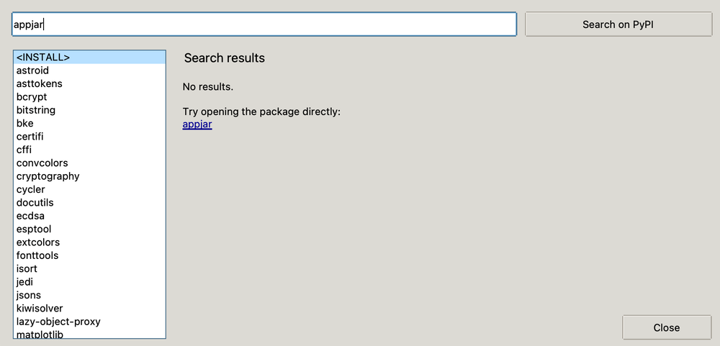
Klik onder de tekst "Try opening the package directly" op de tekst "appjar". Nu wordt er wel een resultaat gevonden.
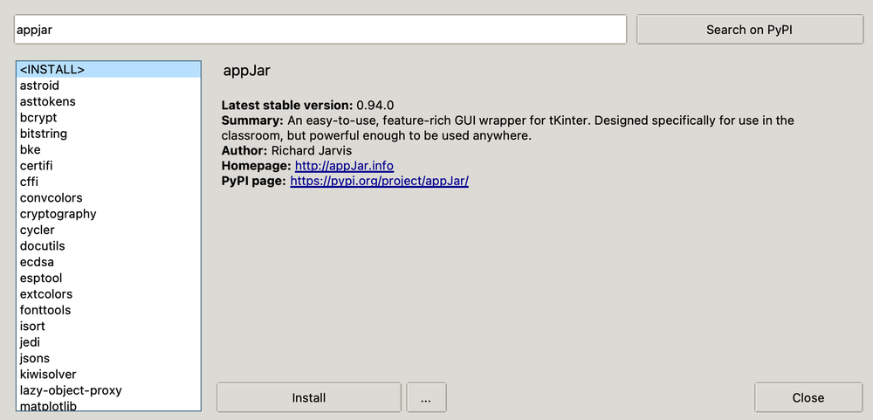
Klik op de knop "Install", de bibliotheek wordt nu geïnstalleerd. Dit kan even duren! Wacht rustig af.

Nadat de bibliotheek is geïnstalleerd, verschijnt er geen melding. Je kunt echter wel zien dat het gelukt is, omdat appjar nu in de lijst aan de linkerkant staat..
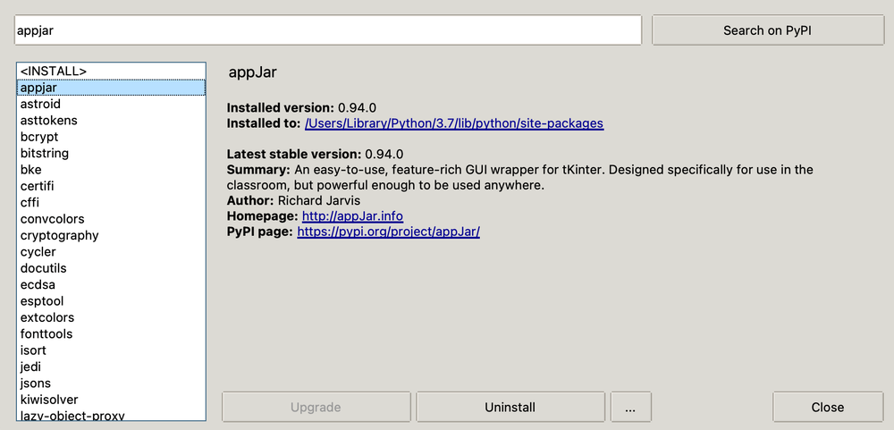
Nu dat je Thonny hebt geinstalleerd, kan je de python file openen met Thonny. In de menubalk staat een knop met een groen pijltje genaamd ‘run’ en als u daarop drukt wordt de code uitgevoerd

Als u python al heeft geïnstaleerd
- Open en run ‘installAppJar.bat’
- Open en run ‘start.bat’ om de python file te starten

Code uitgelegd

Code
from appJar import gui
import random

class Klant():
def __init__(self, kinderen, volwassenen, studenten65, films):
self.kinderen = int(kinderen)
self.volwassenen = int(volwassenen)
self.studenten65 = int(studenten65)

self.film = random.choice(list(films.keys()))
self.tijdslot = random.choice(list(films[self.film].keys()))

maakt class Klant wat een klant voorstelt voor de simulatie en analyse. De film wordt willekeurig gekozen uit films, en het tijdslot willekeurig bij de film
def simuleer(aantalKlanten, films):
klanten = []
for i in range(aantalKlanten):
klanten.append(Klant(random.randint(0, 3),random.randint(0, 3),random.randint(0, 3),films))
return klanten

maakt aantalKlanten klanten met een willekeurig aantal kinderen, volwassenen en studenten/65+’ers tussen de 0 en 3, en een willekeurige film en tijdslot
app=gui('Bioscoopticketautomaat','600x300')

simulerend=True # of er gesimuleerd moet worden
filmCapaciteiten = {
'Oppenheimer': {
'13:00': 20,
'15:00': 25,
'17:00': 25,
},
'Dune': {
'18:30': 25,
'19:00': 25,
'20:00': 30,
},
'Avatar': {
'8:00': 20,
'12:00': 15,
'16:00': 30,
}
}
uitverkocht={
'Oppenheimer': 0,
'Dune': 0,
'Avatar': 0
}

Filmcapaciteiten en uitverkochte films
def koop(name,gesimuleerd=False,klant=None):
global filmCapaciteiten,uitverkocht

if gesimuleerd and klant:
filmkeuze=klant.film
tijdslot=klant.tijdslot
kind=klant.kinderen
volwassene=klant.volwassenen
student65=klant.studenten65
else:

filmkeuze=str(app.getOptionBox('filmkeuzes'))
tijdslot=str(app.getOptionBox('tijdslot'))
kind=int(app.getSpinBox('kind'))
volwassene=int(app.getSpinBox('volwassene'))
student65=int(app.getSpinBox('student/65+'))
klanten.append(Klant(kind,volwassene,student65,filmCapaciteiten))
kijkt of de klant gesimuleerd is of echt, zodat het de waardes uit de gui of de Klant class moet halen

if filmkeuze:
capaciteit=filmCapaciteiten[filmkeuze][tijdslot]
else:
capaciteit=0
pakt de capaciteit van de geselecteerde film

if kind+volwassene+student65<=capaciteit:
filmCapaciteiten[filmkeuze][tijdslot]-=kind+volwassene+student65
if not gesimuleerd:
app.setLabel('capaciteit',f'Nog {capaciteit} plaatsen beschikbaar')
app.setLabel('intro','Transactie succesvol!')
app.after(3000, lambda: app.setLabel('intro','Bioscoopticketautomaat'))
als er genoeg plaatsen zijn voor de mensen laat dit de transactie door en meldt dat de transactie successvol is voor 3 seconden
with open('Eindopdracht E/tickets.txt','a') as f:
f.write(f'{filmkeuze}: {kind} kinderen, {volwassene} volwassenen, {student65} studenten/65+\'ers totale prijs: €{kind*5+volwassene*8+student65*6}. Plaatsen over: {capaciteit}\n')

het zet de transactie in het logboek
else:
uitverkocht[filmkeuze]+=1
if not gesimuleerd:

app.setLabel('intro','Transactie onsuccesvol! Er zijn niet genoeg plaatsen bij de film.')
app.after(5000, lambda: app.setLabel('intro','Bioscoopticketautomaat'))
with open('Eindopdracht E/tickets.txt','a') as f:
f.write(f'GEFAALD, TE WEINIG PLAATSEN: {filmkeuze}: {kind} kinderen, {volwassene} volwassenen, {student65} studenten/65+\'ers totale prijs: €{kind*5+volwassene*8+student65*6}. Plaatsen over: {capaciteit-(kind+volwassene+student65)}\n')
als er niet genoeg plaatsen zijn zegt het programma dat in de GUI voor 5 seconden en schrijft het in het logboek.
def resetlog():
with open('Eindopdracht E/tickets.txt','w') as f:
f.write(f'')
dit reset het logboek (wordt niet gebruikt)
def film_veranderd(naam):
global filmCapaciteiten,oudefilm

film = str(app.getOptionBox('filmkeuzes'))
tijdslot=str(app.getOptionBox('tijdslot'))
if oudefilm!=film:
app.changeOptionBox('tijdslot',list(filmCapaciteiten[film].keys()))
oudefilm=film

tijdslot=str(app.getOptionBox('tijdslot'))

if (film in filmCapaciteiten):
if tijdslot in filmCapaciteiten[film]:
app.setLabel('capaciteit', f'Nog {filmCapaciteiten[film][tijdslot]} plaatsen beschikbaar')
else:
app.setLabel('capaciteit', 'Nog niets geselecteerd!')
als de film of tijdslot in de GUI wordt geselecteerd, verandert het programma zo dat je kan zien hoeveel plaatsen er nog vrij zijn. Als er niets geselecteerd is word dat gemeld
def analyseer(naam):
global klanten,uitverkocht
app.hideFrame('kopen')
app.showFrame('analyse')
klantennummers={
'kinderen':0,
'volwassenen':0,
'studenten65':0,
}
filmnummers={'Oppenheimer':0,
'Dune':0,
'Avatar':0}
for klant in klanten:
klantennummers['kinderen']+=klant.kinderen
klantennummers['volwassenen']+=klant.volwassenen
klantennummers['studenten65']+=klant.studenten65
filmnummers[klant.film]+=1
dit kijkt naar de klanten, wat zij allemaal hebben gekocht en analyseert de gegevens
app.setLabel('groepen',f'aantal groepen: {len(klanten)}')
app.setLabel('kinderen',f'aantal kinderen: {klantennummers["kinderen"]}')
app.setLabel('volwassenen',f'aantal volwassenen: {klantennummers["volwassenen"]}')
app.setLabel('studenten65',f'aantal studenten/65+\'ers: {klantennummers["studenten65"]}')
app.setLabel('aantalMensen',f'aantal mensen in totaal: {int(klantennummers["kinderen"])+int(klantennummers["volwassenen"])+int(klantennummers["studenten65"])}')
meeste_film = max(filmnummers,key=filmnummers.get)
app.setLabel('Oppenheimer',f'aantal Oppenheimer: {filmnummers["Oppenheimer"]}, aantal keer uitverkocht: {uitverkocht["Oppenheimer"]}')
app.setLabel('Dune',f'aantal Dune: {filmnummers["Dune"]}, aantal keer uitverkocht: {uitverkocht["Dune"]}')
app.setLabel('Avatar',f'aantal Avatar: {filmnummers["Avatar"]}, aantal keer uitverkocht: {uitverkocht["Avatar"]}')
app.setLabel('film',f'meest gekozen film: {meeste_film}, aantal keer uitverkocht in totaal: {uitverkocht["Oppenheimer"]+uitverkocht["Dune"]+uitverkocht["Avatar"]}')
laat de geanalyseerde gegevens zien in de GUI. Meeste film krijgt de film die het meest verkocht is

oudefilm=''

app.startFrame('kopen')
app.setBg("#c7c7c7")
app.addLabel('intro','Bioscoopticketautomaat')
app.addLabel('capaciteit',f'Nog niets geselecteerd!')

app.addOptionBox('filmkeuzes',list(filmCapaciteiten.keys()))
app.addOptionBox('tijdslot',['-tijden-'])
film_veranderd('')
app.addLabel('kindlabel','Aantal kinderen (€5)')
app.addSpinBoxRange('kind',0,128)
app.addLabel('volwassenelabel','Aantal volwassenen (€8)')
app.addSpinBoxRange('volwassene',0,128)
app.addLabel('student/65+label','Aantal studenten/65+\'ers (€6)')
app.addSpinBoxRange('student/65+',0,128)
app.addButton('koop',koop)
app.addButton('stop',lambda: app.stop())
#app.addButton('reset tickets',resetlog)
if simulerend:
app.addButton('analyse',analyseer)
app.setOptionBoxChangeFunction('filmkeuzes', film_veranderd)
app.setOptionBoxChangeFunction('tijdslot', film_veranderd)
app.stopFrame()
de eerste pagina ‘kopen’ wordt geinitialiseerd met alle invoerplekken die nodig zijn en detectie van verandering van de filmkeuzes en het tijdslot. Als je simuleert is er ook een analyse-knop
app.startFrame('analyse')
app.addLabel('groepen',f'aantal groepen: {0}')
app.setBg("#c7c7c7")
app.addLabel('kinderen',f'aantal kinderen: {0}')
app.addLabel('volwassenen',f'aantal volwassenen: {0}')
app.addLabel('studenten65',f'aantal studenten/65+\'ers: {0}')
app.addLabel('aantalMensen',f'aantal mensen: {0}')
app.addLabel('Oppenheimer',f'aantal Oppenheimer: {0}')
app.addLabel('Dune',f'aantal Dune: {0}')
app.addLabel('Avatar',f'aantal Avatar: {0}')
app.addLabel('film',f'meest gekozen film: {None}')
app.addButton('ga terug',lambda: (app.hideFrame('analyse'),app.showFrame('kopen')))
app.stopFrame()
app.hideFrame('analyse')
de tweede GUI pagina ‘analyse’ wordt geinitialiseerd en gestopt er is een knop om terug te gaan
if simulerend:
aantalKlanten=30
resetlog()
klanten=simuleer(aantalKlanten,filmCapaciteiten)
for klant in klanten:
koop('',True,klant)

app.go()
dit maakt klanten als je simulerend aan zet (bovenaan de code)

GUI
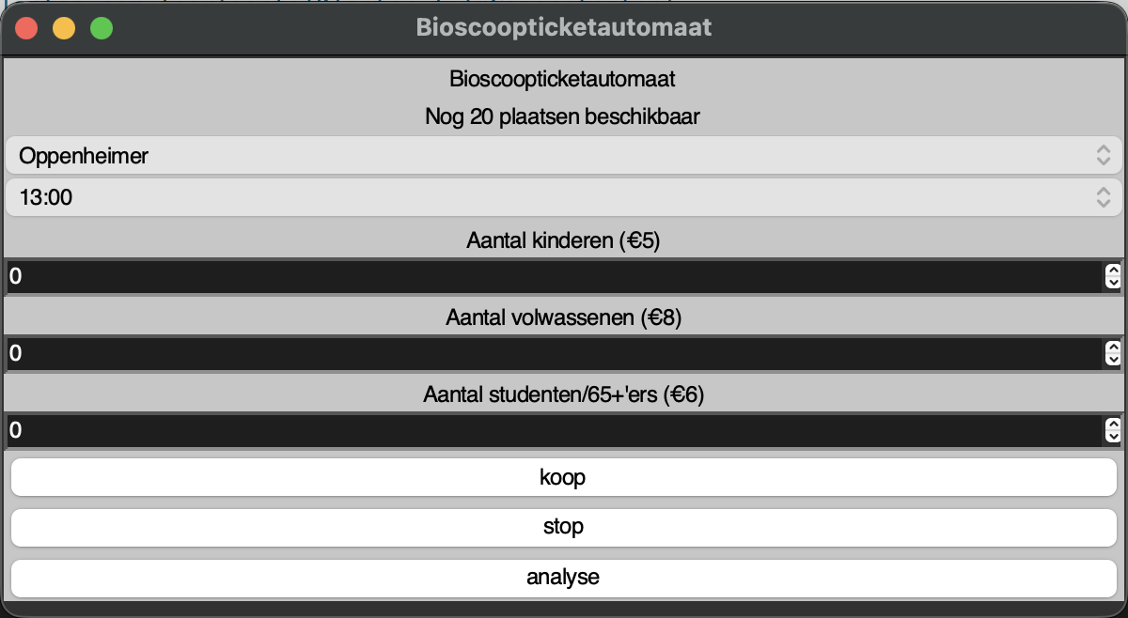
Op pagina ‘kopen’ kan je de tickets zelf kopen. Vul de gewenste film in en het gewenste tijdslot, het aantal personen dat komt, en druk op koop om iets te kopen. De knop ‘stop’ sluit het programma. De knop ‘analyse’ opent de analysepagina.
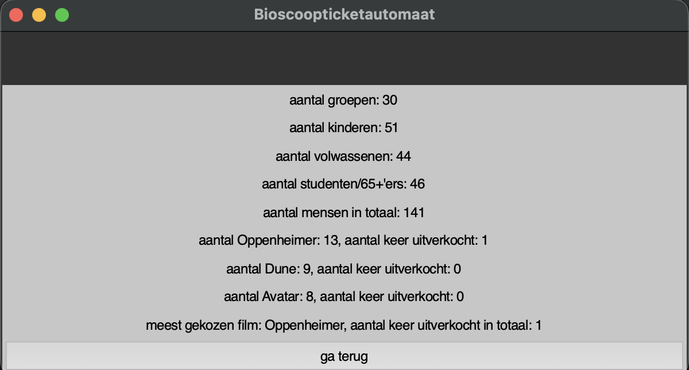
Dit is de pagina ‘analyse’. Hier kan je zien hoeveel kinderen, volwassenen en studenten/65+’ers zijn gegaan en in hoeveel groepen. Ook zie je naar welke films de groepen zijn geweest, of die uitverkocht waren en welke film het populairst is.

Reflectie
Ik vond de opdrachten wel leuk om te doen als puzzel, maar zij duurden soms wel iets lang. Ik kon python namelijk al lang voordat we deze module kregen en dus had ik werkelijk niets aan de opdrachten die we voor de een of andere reden MOESTEN maken dus dat kostte me veel tijd voor niets. Het was bij de grote opdrachten wel leuk omdat dat nog steeds puzzels waren op een oké niveau de kleine gewoon niet.
Als ik iets kon veranderen was het eerder starten met de opdracht maken, maar ik heb het nu ook afgekregen gewoon met wat stress op de laatste dag.

